TỔ CHỨC GIỜ HOẠT ĐỘNG GÓC CHO TRẺ LỚP 4T-B5
Như chúng ta đã biết, trẻ mầm non học mà chơi - chơi mà học và hoạt động vui chơi là hoạt động chủ đạo của con trẻ. Thông qua các hoạt động góc, trẻ sẽ được hình thành và phát triển cấu trúc tâm lý của bản thân. Hoạt động này có ảnh hưởng quyết định đến sự hình thành nhân cách trẻ và vui chơi là tiền đề cho hoạt động học tập ở lứa tuổi tiếp theo. Hoạt động góc là một trong những hoạt động hằng ngày mà trẻ được tham gia tại trường mầm non. Hoạt động góc là một trong những phương tiện giúp trẻ phát triển toàn diện về các mặt: Ngôn ngữ, nhận thức, thể chất, thẩm mỹ, Phát triển tình cảm và kỹ năng xã hội.
Hoạt động góc không chỉ nhằm tạo ra sản phẩm mà còn để thỏa mãn nhu cầu được chơi của trẻ. Trẻ được tham gia các hoạt động trải nghiệm và chơi theo nhu cầu và hứng thú của trẻ, trẻ tự nguyện chơi sau khi đã chọn góc chơi: Trẻ chơi theo sự gợi mở và hướng dẫn của cô khi tham gia vào trò chơi . Trẻ tham gia vào các góc chơi ở lớp như: Góc bé chơi đóng vai; Góc xây dựng; Góc học tập; Góc sách truyện; …Ở mỗi góc chơi trẻ đều được học những kiến thức, kỹ năng khác nhau và quan trọng hơn cả là trẻ có cơ hội được thể hiện mình và biết phối hợp cùng các bạn tham gia các hoạt động.
Và sau đây là một số hình ảnh trong hoạt động góc của các bé lớp 4 Tuổi B5 khi tham gia chơi ở các góc trong chủ đề Trường mầm non.
+ Góc xây dựng: Trẻ sẽ vào vai chú công nhân, những việc làm của trẻ thể hiện rất cần cù, cặm cụi làm công việc của người công nhân. Đồng thời, trẻ biết hợp tác với nhau để thực hiện một công việc được giao
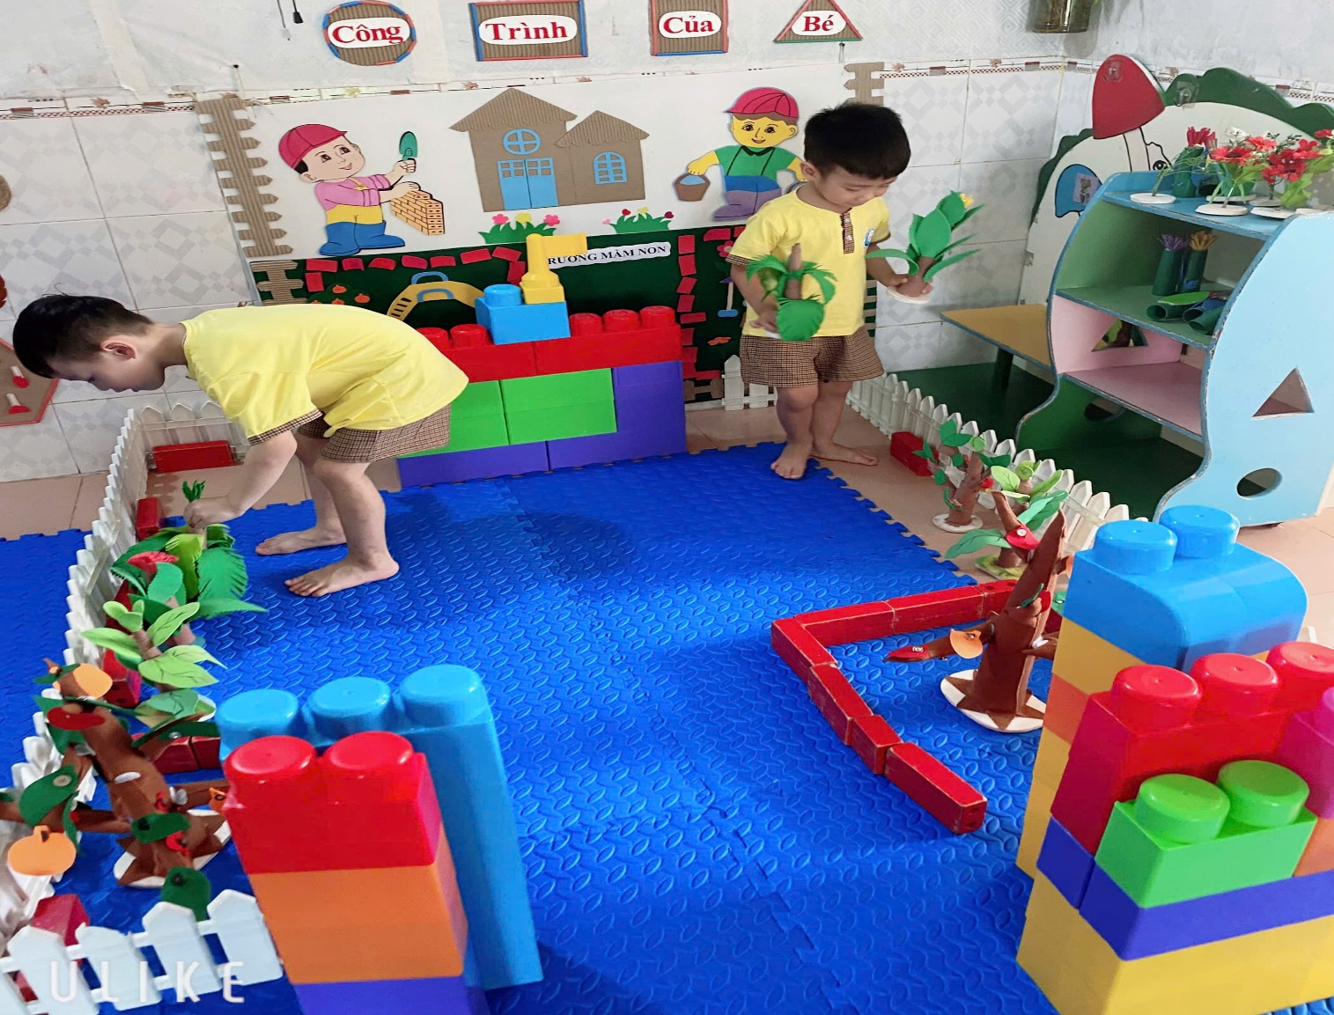

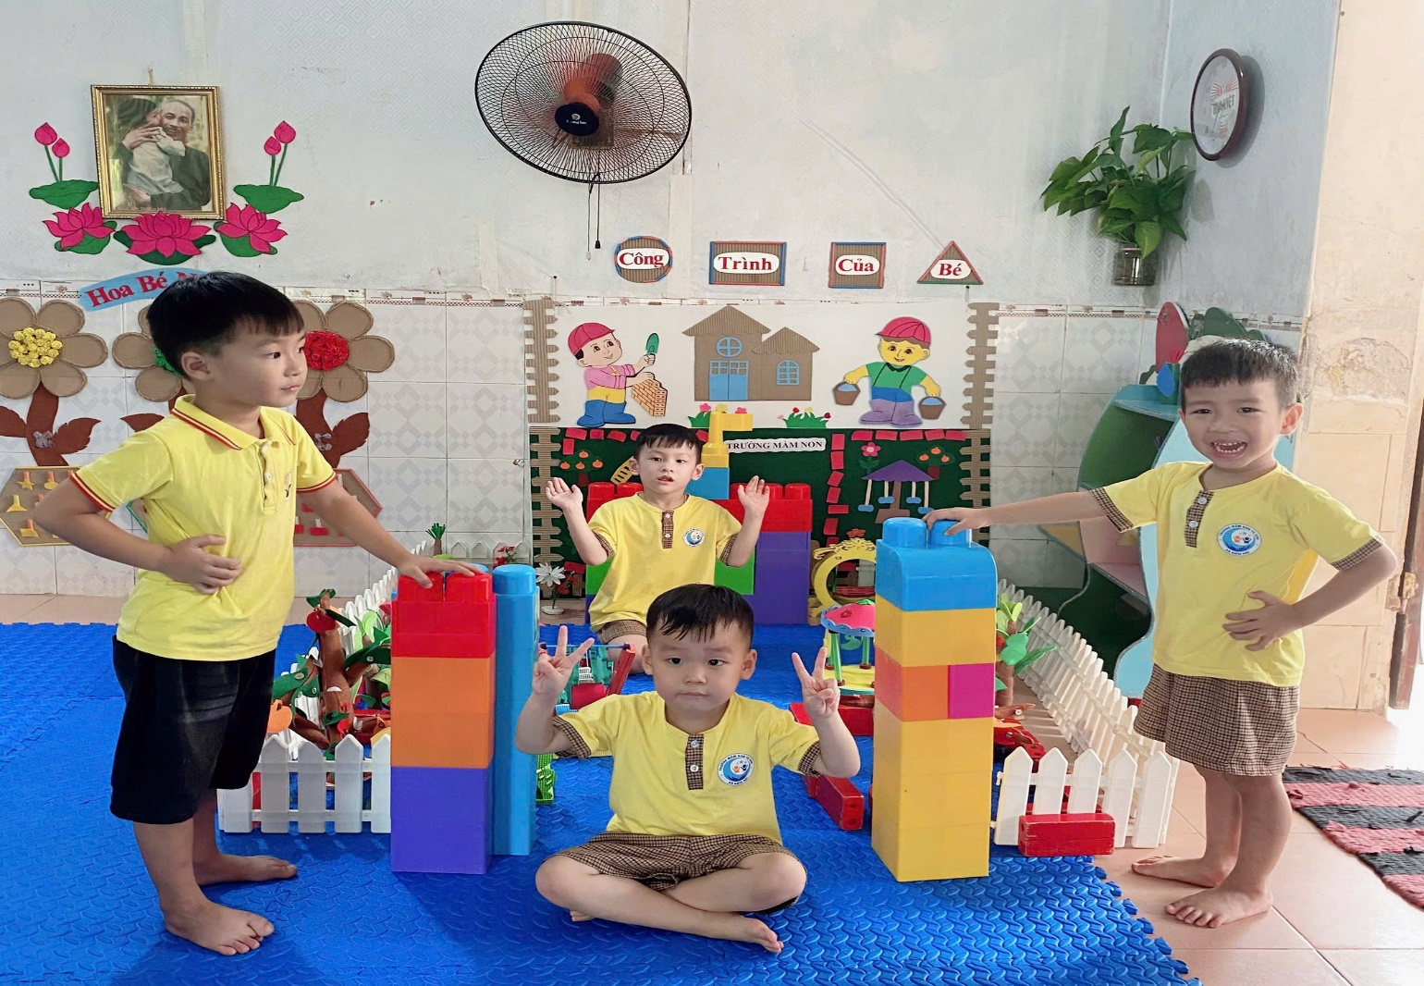
Hình ảnh các bé cùng nhau xây dựng Trường mầm non.
+ Góc phân vai: Đây là góc chơi các bé thích nhất, các bé được hoà nhập vào vai chơi, được thể hiện vai mà mình thích.
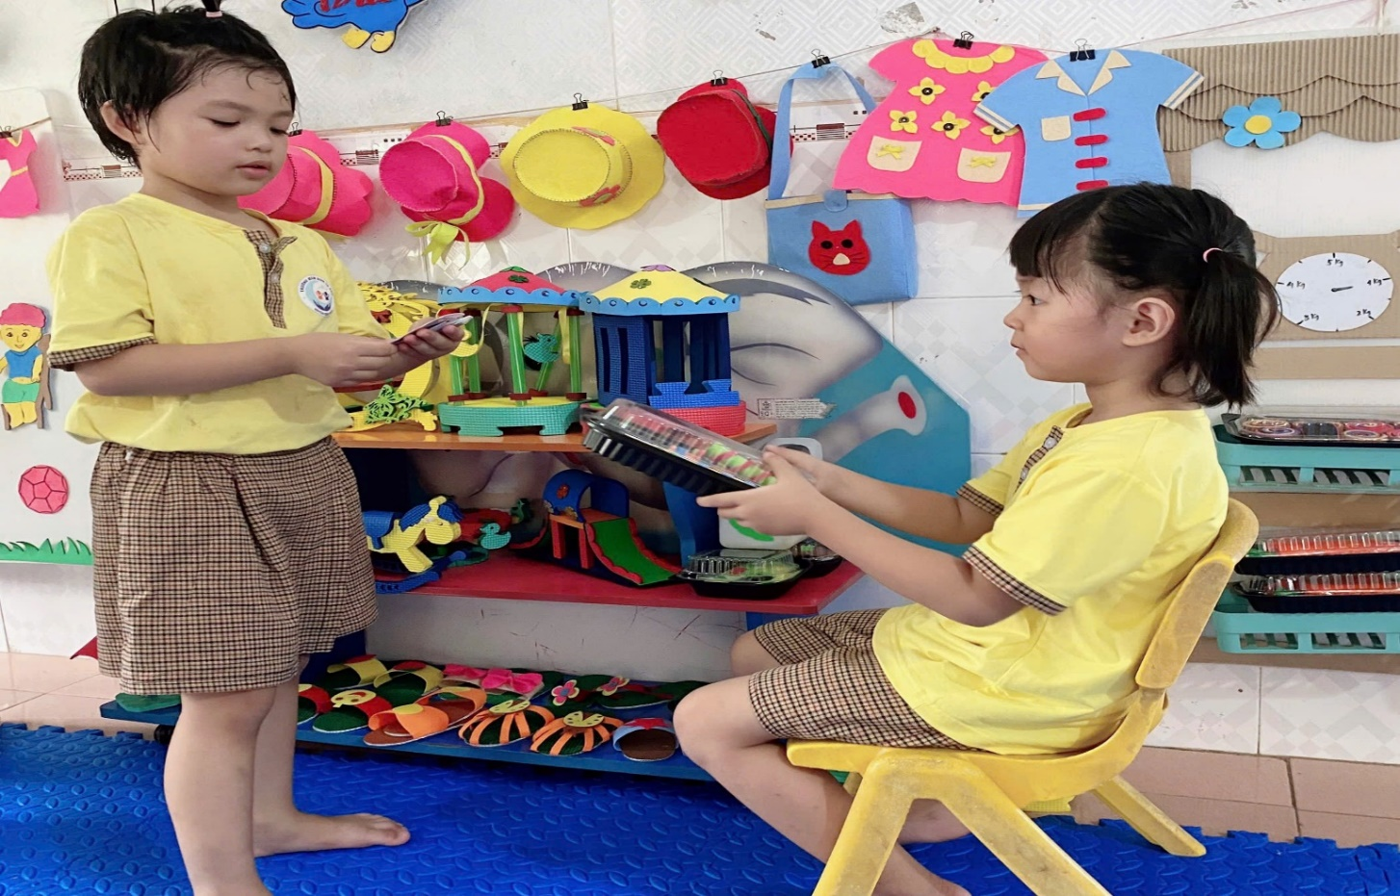
Hình ảnh các bạn nhỏ cùng nhau chơi bán hàng.
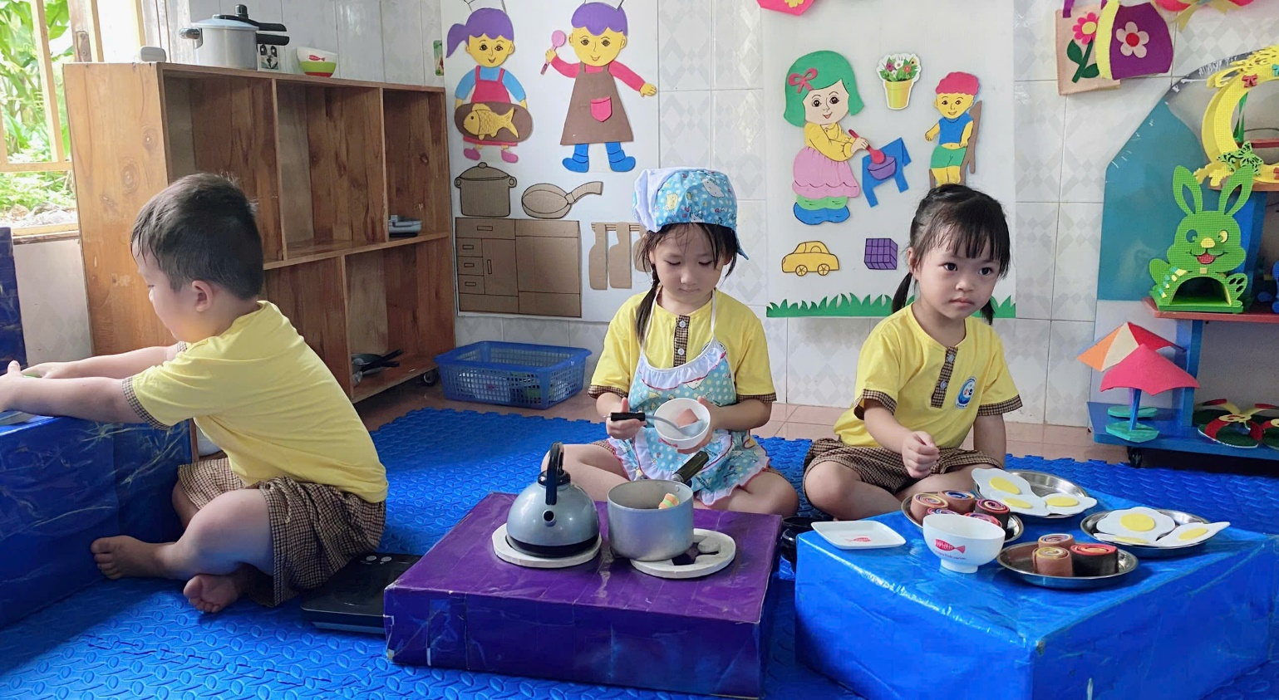
Hình ảnh các bạn cùng nhau chơi nấu ăn.
+ Góc học tập, sách truyện: Trẻ tái tạo lại những gì đã được cô dạy trẻ trên tiết học nhằm tạo cho trẻ sự ghi nhớ vững bền hơn.
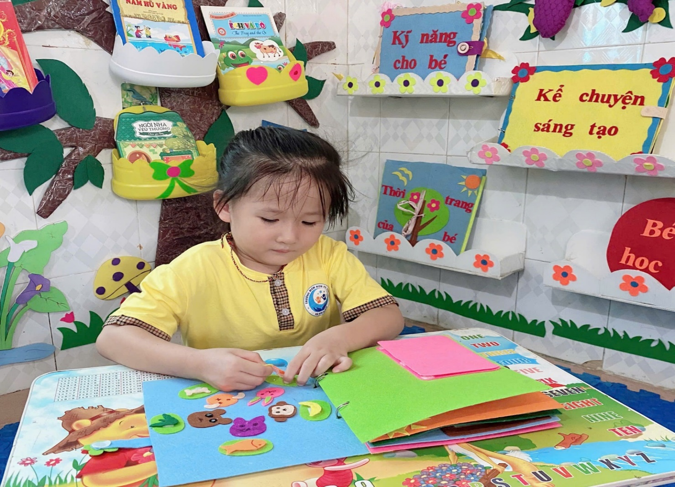

Hình ảnh con đang hăng say xem sách

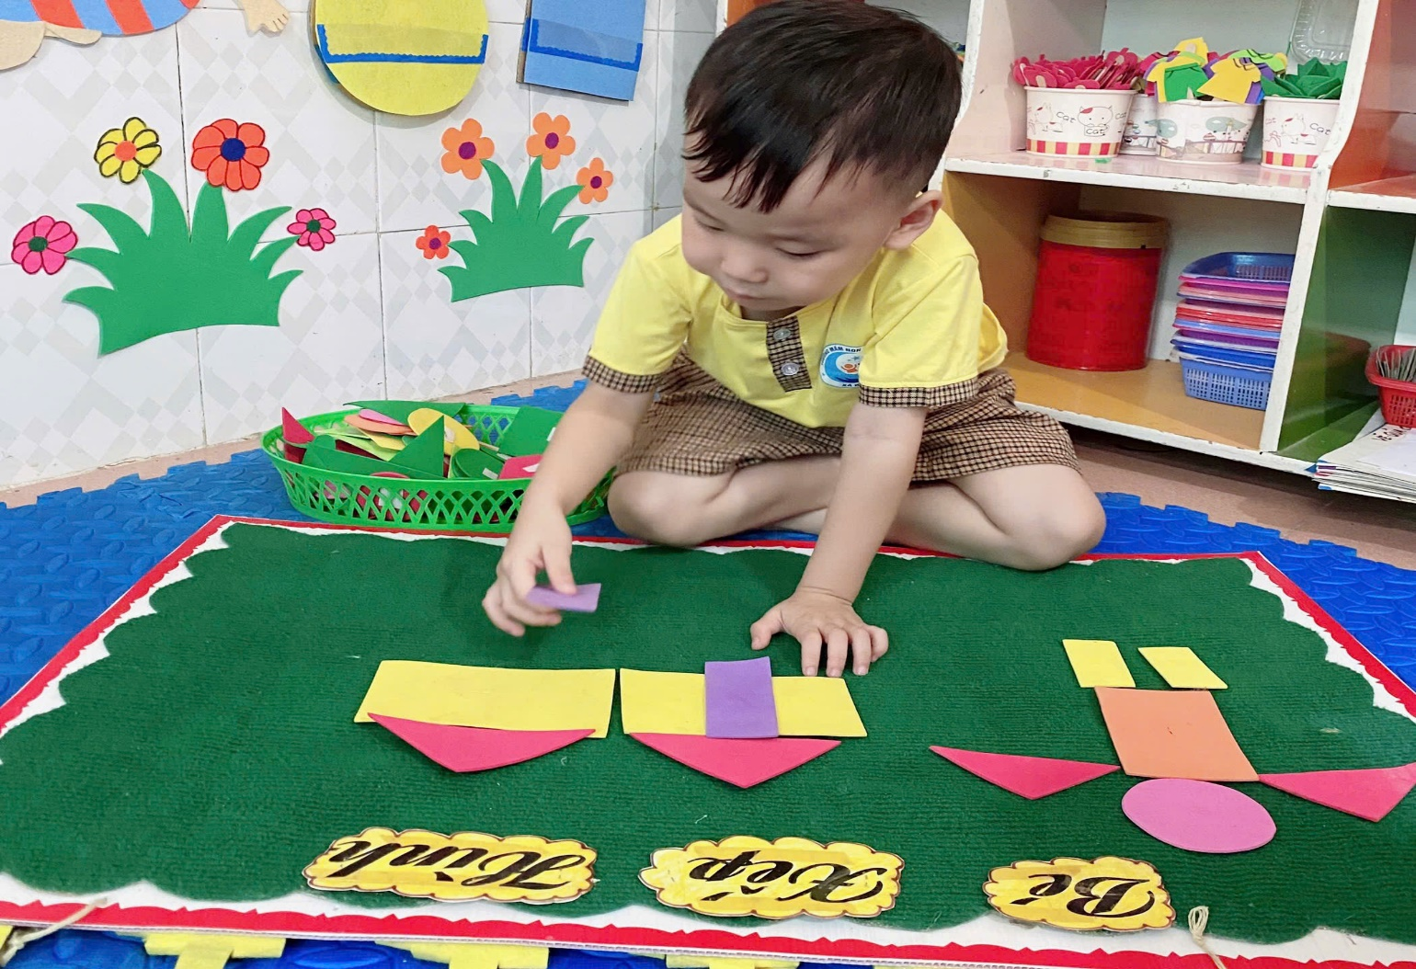
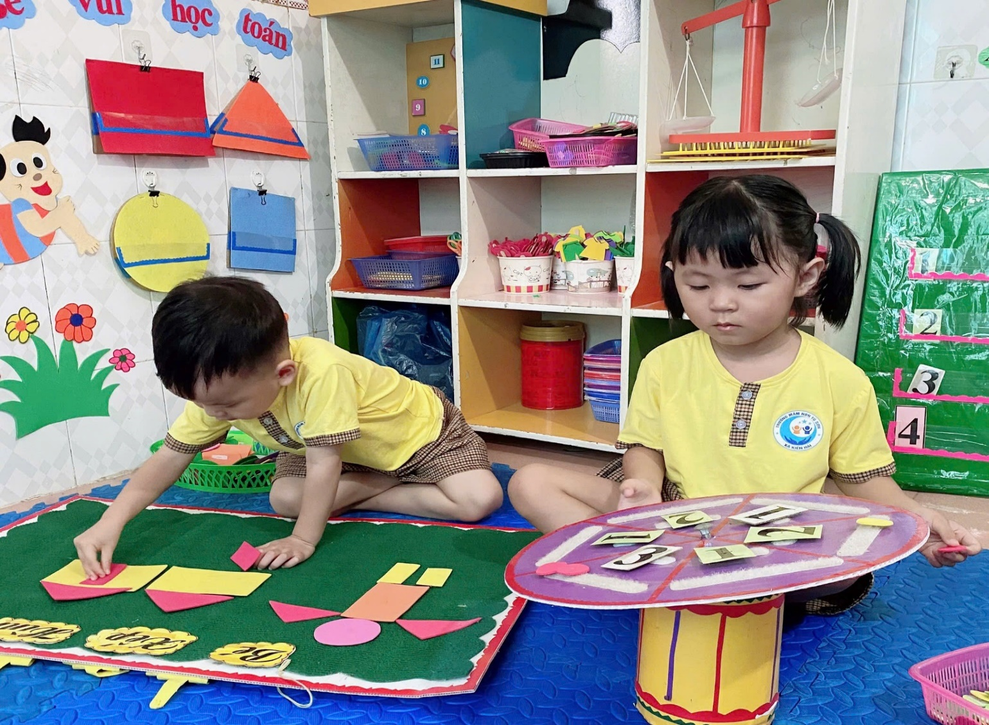
Hình ảnh bé cùng học tập, khám phá.

+ Góc nghệ thuật: Đây là góc chơi để bé thể hiện tài năng của mình.
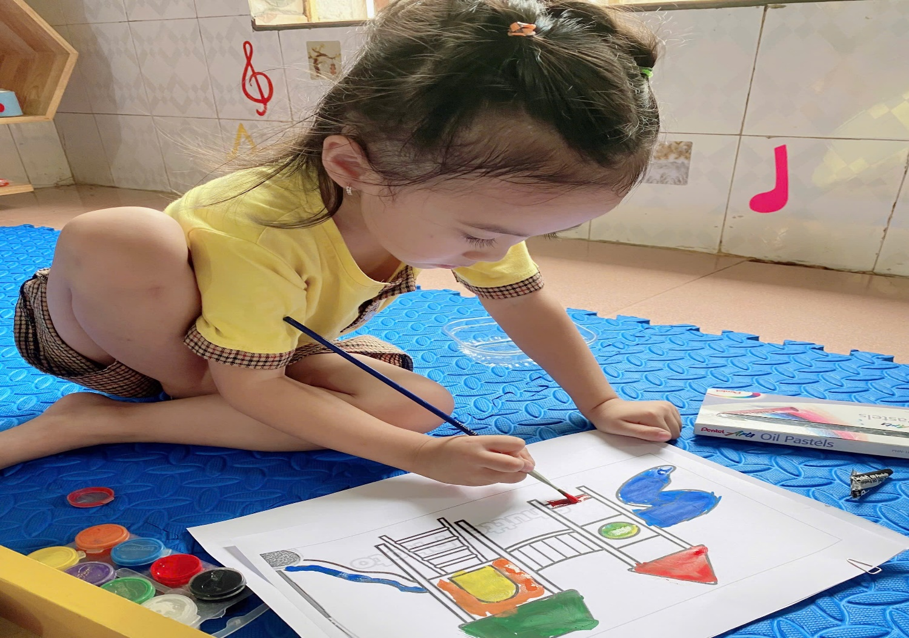
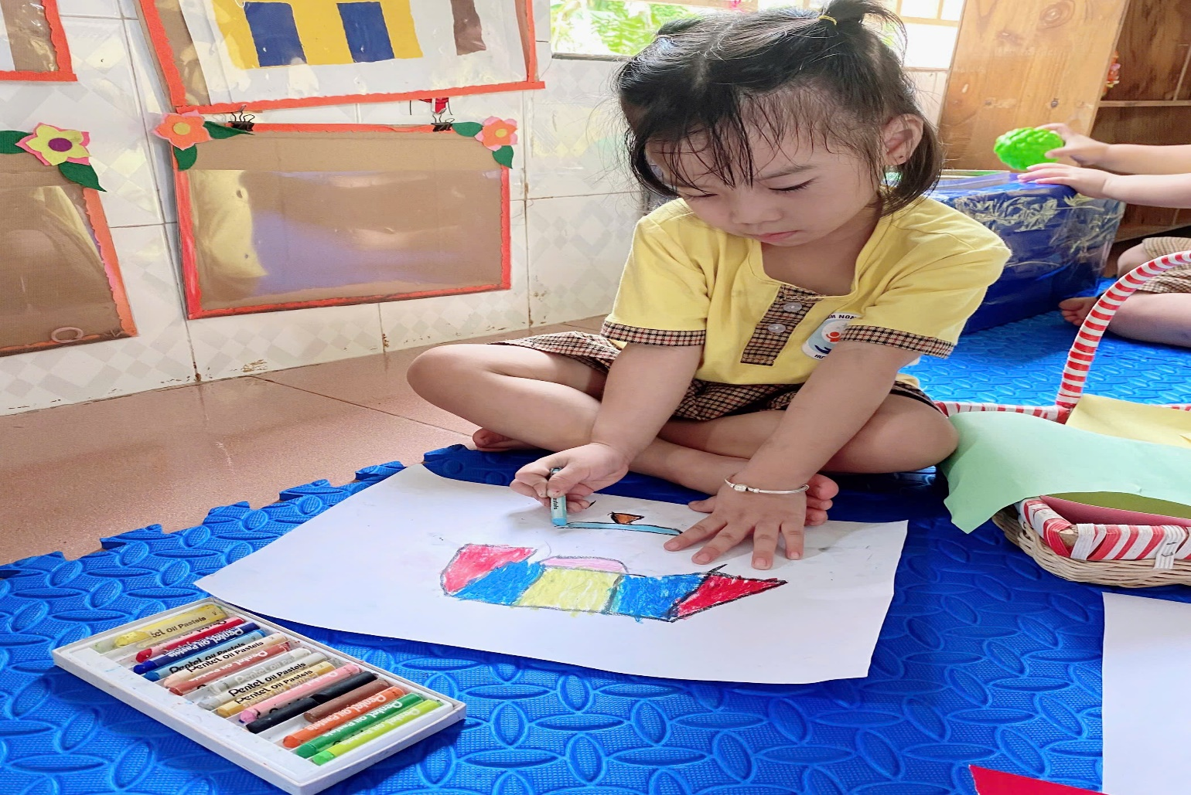
Hình ảnh: Các bạn đang thể hiện khả năng tô vẽ của mình

Hoạt động góc là một hoạt động không chỉ tạo ra sản phẩm mà còn để thỏa
mãn nhu cầu được chơi của trẻ. Trẻ chơi trong hoạt động góc là một hoạt động độc lập tự do và tự nguyện của trẻ: Trẻ tự nghĩ ra dự định và cũng tự mình chơi. Bên cạnh đó, mặc dù chơi góc là hoạt động của trẻ nhưng vẫn cần có sự tổ chức, hướng dẫn của cô giáo. Hoạt động này còn có giá trị lớn và đã trở thành phương tiện để giáo dục trẻ phát triển toàn diện trong các lĩnh vực ngôn ngữ, thẩm mỹ, thể chất, nhận thức và tình cảm xã hội. Đồng thời, là phương tiện không thể thiếu nhằm phát triển toàn diện nhân cách và trí tuệ cho trẻ ở Trường mầm non.

